**privind modificarea unor hotărâri ale Guvernului**

(aprobarea modelului certificatului de înmatriculare de generația VP2025)

**------------------------------------------------------------**

În temeiul art. 54 alin. (3) din Legea nr. 131/2007 privind siguranța traficului rutier (republicată în Monitorul Oficial al Republicii Moldova, 2015, nr. 11-21, art. 6), cu modificările ulterioare, Guvernul HOTĂRĂȘTE:

Prezenta Hotărâre transpune parțial Anexa I, Partea II.V și Partea II.VI din Directiva 1999/37/CE a Consiliului din 29 aprilie 1999 privind documentele de înmatriculare pentru vehicule, CELEX 31999L0037, publicată în Jurnalul Oficial al Uniunii Europene L 138, 1 iunie 1999, astfel cum a fost modificată ultima oară prin Directiva (UE) 2022/362 a Parlamentului European și a Consiliului din 24 februarie 2022.

**1.** Hotărârea Guvernului nr. 770/2012 cu privire la aprobarea și punerea în aplicare a modelelor certificatului de înmatriculare și certificatului de înmatriculare provizoriu de tip nou pentru vehicule (Monitorul Oficial al Republicii Moldova, 2012, nr. 216 – 220, art. 832), cu modificările ulterioare, se modifică după cum urmează:

1.1. clauza de adoptare va avea următorul cuprins: „În temeiul articolului 54 alin. (3) din Legea nr. 131/2007 privind siguranța traficului rutier (Monitorul Oficial al Republicii Moldova, 2007, nr. 103-106, art. 443), cu modificările ulterioare, Guvernul HOTĂRĂȘTE:”;

1.2. se completează cu clauza de armonizare cu următorul cuprins:

”Prezenta Hotărâre transpune parțial Directiva 1999/37/CE a Consiliului din 29 aprilie 1999 privind documentele de înmatriculare pentru vehicule, CELEX 31999L0037, publicată în Jurnalul Oficial al Uniunii Europene L 138, 1 iunie 1999, astfel cum a fost modificată ultima oară prin Directiva (UE) 2022/362 a Parlamentului European și a Consiliului din 24 februarie 2022”.

1.3. la punctul 1 subpunctul 1), textul „VP2017” se substituie cu textul „VP2025”;

1.4. la punctul 4, cuvintele „Ministerul Afacerilor Externe și Integrării Europene” se substituie cu cuvintele „Ministerul Afacerilor Externe”;

1.5. Anexele nr. 1 și nr. 2 vor avea următorul cuprins:

„Anexa nr. 1

la Hotărârea Guvernului nr. 770/2012

**Modelul certificatului de înmatriculare**

**de generația VP2025**

**Recto**

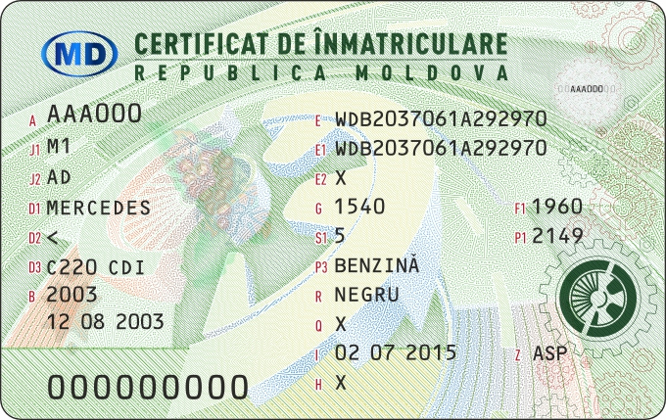

**Verso**

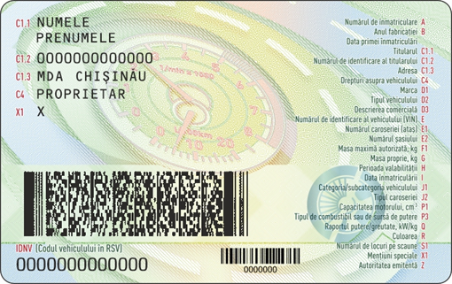

„Anexa nr. 2

la Hotărârea Guvernului nr. 770/2012

**Modelul certificatului de înmatriculare provizoriu**

**(dimensiunile 80x105 mm)**

**Recto**

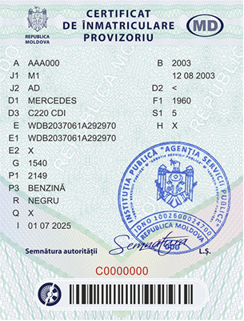

**Verso**

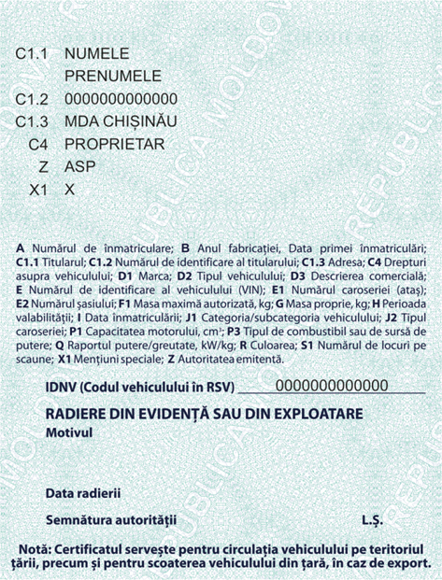

**2.** La punctul 5 din HotărâreaGuvernuluinr. 646/2024cu privirela modificarea unor hotărâri ale Guvernului (digitalizarea serviciilor de înmatriculare a unităților de transport) (Monitorul Oficial al Republicii Moldova, 2024, nr. 404-407, art. 770), textul „de 31 iulie 2025” se substituie cu textul „la care sunt îndeplinite condițiile tehnice necesare eliberării certificatelor de înmatriculare, dar nu mai târziu de 30 iunie 2025”.

**3.** Certificatele de înmatriculare și certificatele de înmatriculare provizorii pentru vehicule, eliberate până la intrarea în vigoare a prezentei hotărâri, rămân valabile până la expirarea termenului de valabilitate al acestora.

**4.** Prezenta hotărâre intră în vigoare la data la care sunt îndeplinite condițiile tehnice necesare eliberării certificatelor de înmatriculare, dar nu mai târziu de 30 iunie 2025.

**PRIM-MINISTRU Dorin RECEAN**

Contrasemnează:

Viceprim-ministru,

ministrul afacerilor externe Mihail Popșoi

Ministrul afacerilor interne Daniella Misail-Nichitin

Vizează:

Secretar general al Guvernului Artur MIJA

Aprobată în ședința Guvernului din